ЗАЯВКА
на участь в ІV міжнародній науково-практичній
Інтернет-конференції
«Сучасні тенденції економічного розвитку регіонів: теоретичні та прикладні аспекти»

Прізвище __________________________________________
Ім'я _______________________________________________
По батькові ________________________________________
Науковий ступінь __________________________________
Вчене звання ______________________________________
Назва організації (повна) ___________________________
___________________________________________________
Поштова адреса ____________________________________
___________________________________________________
Телефон __________________________________________
E-mail _____________________________________________
Назва доповіді _____________________________________
___________________________________________________

Адреса та контактні дані оргкомітету:
Одеська державна академія будівництва та архітектури, https://odaba.edu.ua, Кафедра економіки та підприємництва, http://ep-ogasa.od.ua/
Поштова адреса:
вул. Дідріхсона, 4
м. Одеса, Україна, 65029
тел. (048) 729-85-05
E-mail: ecus.conference@gmail.com
Відповідальний секретар:
Серьогіна Наталія Валеріївна
м.т. 093 976 37 54

Міністерство освіти і науки України
Одеська державна академія будівництва та архітектури
Придніпровська державна академія будівництва та архітектури
University of Wroclaw (Польща)
University of Pitesti (Румунія)

ЗАПРОШЕННЯ
IV Міжнародна науково-практична Інтернет-конференція

Сучасні тенденції економічного розвитку регіонів:
теоретичні та прикладні аспекти

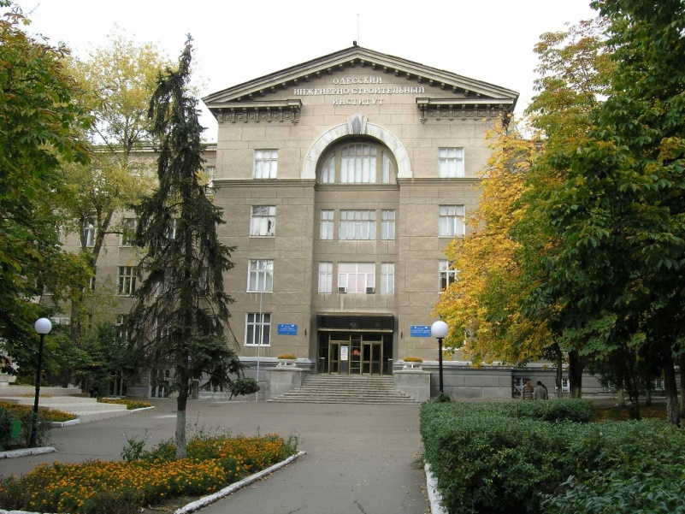

21 квітня 2021 р.

м. Одеса
Мета конференції: обмін досвідом та ідеями для пошуку рішень актуальних проблем економічного розвитку регіонів.

Секції конференції:
- Секція 1. Проблеми та перспективи розвитку економіки із урахуванням інноваційних тенденцій
- Секція 2. Економіка підприємства в сучасному конкурентному середовищі
- Секція 3. Розміщення продуктивних сил та регіональна економіка
- Секція 4. Економіка будівельного комплексу
- Секція 5. Маркетинг та менеджмент в діяльності підприємства
- Секція 6. Адаптація обліку, аналізу та аудиту до економічних змін
- Секція 7. Регулювання використання земельних ресурсів
- Секція 8. Економічні аспекти використання об’єктів нерухомості

Програмний комітет:
Ковров А.В. – ректор Одеської державної академії будівництва та архітектури, к.т.н., проф. – голова комітету,
Кровяков С.О. – проректор з наукової роботи Одеської державної академії будівництва та архітектури, д.т.н., доц.,
Крутій Ю.С. – проректор з науково-педагогічної роботи Одеської державної академії будівництва та архітектури, д.т.н., проф.,
Urszula Banaszczak-Soroka – Ph.D., Assistant Professor, University of Wrocław,
Wioletta Nowak – Ph.D., Assistant Professor, University of Wrocław,
Daniela Pîrvu – Vice-dean of the Faculty of Economic Sand Law, Assistant Professor, University of Pitesti,
Alina Hagiu – Ph.D, University of Pitesti,
Фісуненко П.А. – декан економічного факультету Придніпровської державної академії будівництва та архітектури, к.е.н., доц.,
Педько І.А. – директор Навчально-наукового інституту бізнесу та інформаційних технологій Одеської державної академії будівництва та архітектури, д.е.н., проф.
Організаційний комітет:
Окландер Т.О. – завідуюча кафедрою економіки та підприємництва Одеської державної академії будівництва та архітектури, д.е.н,, проф. – голова,
Серьогіна Н.В. – доцент кафедри економіки та підприємництва Одеської державної академії будівництва та архітектури, к.е.н. – відповідальний секретар,
Яшкіна О.І. – професор кафедри маркетингу Одеського національного політехнічного університету, д.е.н., проф.,
Павленко О.П. – завідувач кафедри публічного управління та менеджменту природоохоронної діяльності Одеського державного екологічного університету, к.е.н., доц.,
Ракицька С.О. – доцент кафедри економіки та підприємництва Одеської державної академії будівництва та архітектури, к.е.н., доц.,
Петрищенко Н.А. – доцент кафедри економіки та підприємництва Одеської державної академії будівництва та архітектури, к.е.н., доц.
Умови участі у конференції:
- Заповнити заявку на участь у конференції.
- Відправити оргкомітету тези, заявку до 10 квітня 2021 року включно на електронну адресу ecus.conference@gmail.com. Після відправки матеріалів обов’язково чекайте підтвердження про їх отримання.
- Назви файлів мають бути підписані згідно прізвища та ініціалів учасника конференції з зазначенням номеру секції тез доповіді .
- 23 квітня на електронні адреси буде надіслано посилання на електронний ресурс, де буде розміщено збірник тез.

Вимоги до оформлення тез:
- Максимальна кількість авторів тез – три автори.
- Об’єм тез – 2-4 повних сторінки. Сторінки не нумеруються.
- Формат – А4, гарнітура MS Word, шрифт – Times New Roman, кегль – 14, міжрядковий інтервал – 1,5, абзац – 1,25 см.
- Поля з усіх сторін – 20 см.
- Послідовність розміщення матеріалів в тезисах:
Перший рядок – прізвище та ініціали автора, вчене звання та науковий ступінь, посада (шрифт курсів, вирівнювання по правому краю, міжрядковий інтервал – 1,0). Другий рядок – навчальний заклад, місто та країна, в якій він розташований (шрифт курсив, вирівнювання по правому краю, міжрядковий інтервал – 1,0). Третій рядок – через один інтервал назва тез (шрифт) напівжирний, вирівнювання по центру). Далі, через один інтервал, йде текст тез. Список літератури оформлюється у кінці тексту під назвою «Література» та має містити тільки ті джерела, на які є посилання в тексті тез. Формат таблиць та малюнків (якщо такі є) має бути тільки книжковий.
- Тези не підлягають додатковому редагуванню та мають бути ретельно підготовлені.
- Відповідальність за зміст матеріалів несуть автори тез. Тези, які не відповідають вказаним умовам, до розгляду не приймаються.

Структура оформлення тез:

Шевченко Т.І., к.е.н., доцент кафедри економіки підприємства,
Одеська державна академія будівництва та архітектури, м. Одеса, Україна

Назва тез

Текст тез, текст тез, текст тез, текст тез, текст тез [1], текст тез, текст тез, текст тез, текст тез, текст тез, текст тез, текст тез.
Література:
1.
2.

Офіційні мови конференції: українська, англійська.

